УДК 001.891.53

РАСЧЕТ ТЕМПЕРАТУРНОЙ ЗАВИСИМОСТИ ВЫХОДНОГО СИГНАЛА ИЗМЕРИТЕЛЬНОЙ СХЕМЫ

© 2016 г. Деменков Д. М., Якименко И. В.

В работе приведен пример расчета температурной зависимости измерительной схемы на операционных усилителях в программе MathCAD14. Описана необходимость данного расчета, при разработке измерительных электронных устройств.
Ключевые слова: измерительная схема, температурная зависимость, формула расчета.

При разработке электронных устройств часто приходится рассчитывать влияние температуры окружающей среды на выходной сигнал измерительной схемы. Особенно это важно для случая, когда измеряемый сигнал настолько мал, что, уход усилительных узлов схемы от температуры не получается скомпенсировать ни аппаратными, ни программными методами, что не удовлетворяет требованиям к основной погрешности измерения. В этом случае динамический диапазон измерения АЦП микроконтроллера будет меньше диапазона изменений выходного полезного сигнала.
Рассмотрим фрагмент схемы измерения сигнала термокаталитического датчика для оксида углерода (CO). Метод основан на измерении сопротивления чувствительного элемента датчика, покрытого катализатором, при протекании реакции окисления оксида углерода. Условимся, что эксплуатация платы осуществляется в диапазоне температур 0 ÷ 70°С.
В случае отсутствия СО в рабочей зоне, сопротивления рабочего и измерительного элементов датчика равны 1950 Ом.
Рис.1 Схема измерения сигнала термокаталитического датчика СО
Расчет проводится в программе MathCAD14.

Рис.2 Расчет входного сигнала в программе MathCAD14

Рис.3 Расчет влияния температуры на входной сигнал

Из расчета видно, что каждые 10 градусов входной сигнал усилительного каскада изменяется на 0,375 мВ, а в рабочей зоне отсутствует СО и сигнал датчика должен быть 0 мВ. Отсюда следует, что это напряжение необходимо компенсировать.
Далее рассмотрим расчет усилительного каскада на операционных усилителях и факторы, влияющие на изменение полезного сигнала при изменении температуры окружающей среды.
Рис.4 Расчет усиления в программе MathCAD14
Из расчета следует, что коэффициент усиления схемы увеличивается с изменением температуры, причем здесь приведен крайний случай изменения сопротивлений элементов.
В схеме используются резисторы С2-29В с разбросом номиналов 0,1%. Далее учтем разброс номиналов сопротивлений, при расчете коэффициента усиления.

Рис.5 Расчет коэффициента усиления, учитывая разброс номиналов
Теперь сложим факторы, влияющие на коэффициент усиления схемы. Для этого необходимо учесть крайние случаи влияния температуры и разброса номиналов резисторов в схеме.
Рис.6 Расчет коэффициента усиления, учитывая разброс номиналов и температуру
Для расчета всех параметров схемы, зависящих от температуры, необходимо рассчитать температурный дрейф операционных усилителей, который значительно может влиять на полезный сигнал.
Основной причиной появления дрейфа напряжения сдвига, изменяющегося в зависимости от температуры, являются изменения Uбэ с температурой. Uбэ кремниевого транзистора уменьшается с ростом температуры примерно на 2 мВ/°С. Эти изменения не одинаковы для каждого из входных транзисторов, что и вызывает появление напряжения сдвига. Так как оба входных напряжения изменяются с температурой не одинаково, дрейф напряжения сдвига обычно составляет несколько микровольт на градус Цельсия.
Другим источником появления температурного дрейфа является зависимость h_{21Э} транзистора (коэффициент усиления транзистора по току) от температуры. Усиление постоянного тока базы увеличивается с ростом температуры, но h_{21Э} транзисторов не равны друг другу и увеличиваются не с одинаковой скоростью при увеличении температуры. Это приводит к тому, что токи смещения будут различными для каждого из транзисторов; в результате появляется изменяющийся с температурой входной ток смещения. Это приводит к появлению сдвига выходного напряжения. Тепловые токи транзисторов также не одинаковы, это вызывает дополнительное увеличение тока сдвига и его рост с температурой.
Операционные усилители с входными каскадами на полевых транзисторах также имеют дрейф. Причинами появления ΔU_{сдв}/ΔT усилителя на полевых транзисторах является наличие ΔU_{зи}/ΔT и Δg_{m}/ ΔT (U_{зи} — напряжение затвор-исток (при данном токе истока), a g_{m} — крутизна полевого транзистора.). Главной причиной появления ΔI_{см}/ΔT являются температурные изменения токов утечек затворов. У схем на полевых транзисторах ток сдвига имеет очень малую величину, но все же он есть.
Отношение ΔU_{сдв}/ΔT, т. е. изменение напряжения сдвига от температуры, и ΔI_{сдв}/ΔT, т. е. изменение тока сдвига от температуры,— это паспортные данные операционного усилителя.
ΔU_{сдв}/ΔT = 1,5 мкВ/°С; ΔI_{сдв}/ΔT = 15 нА/°С.
В расчете будет приведен наихудший случай, когда оба слагаемых дрейфа изменяются в одном направлении.
Обозначим ошибку, приведенную ко входу, как Е. Чтобы ее вычислить, просто определим величину входного напряжения, которое необходимо приложить к неивертирующему входу для того, чтобы на выходе получить напряжение ошибки при условии, что Uвх = 0. Так как tвх=0, то любое выходное напряжение определяется только температурным дрейфом.

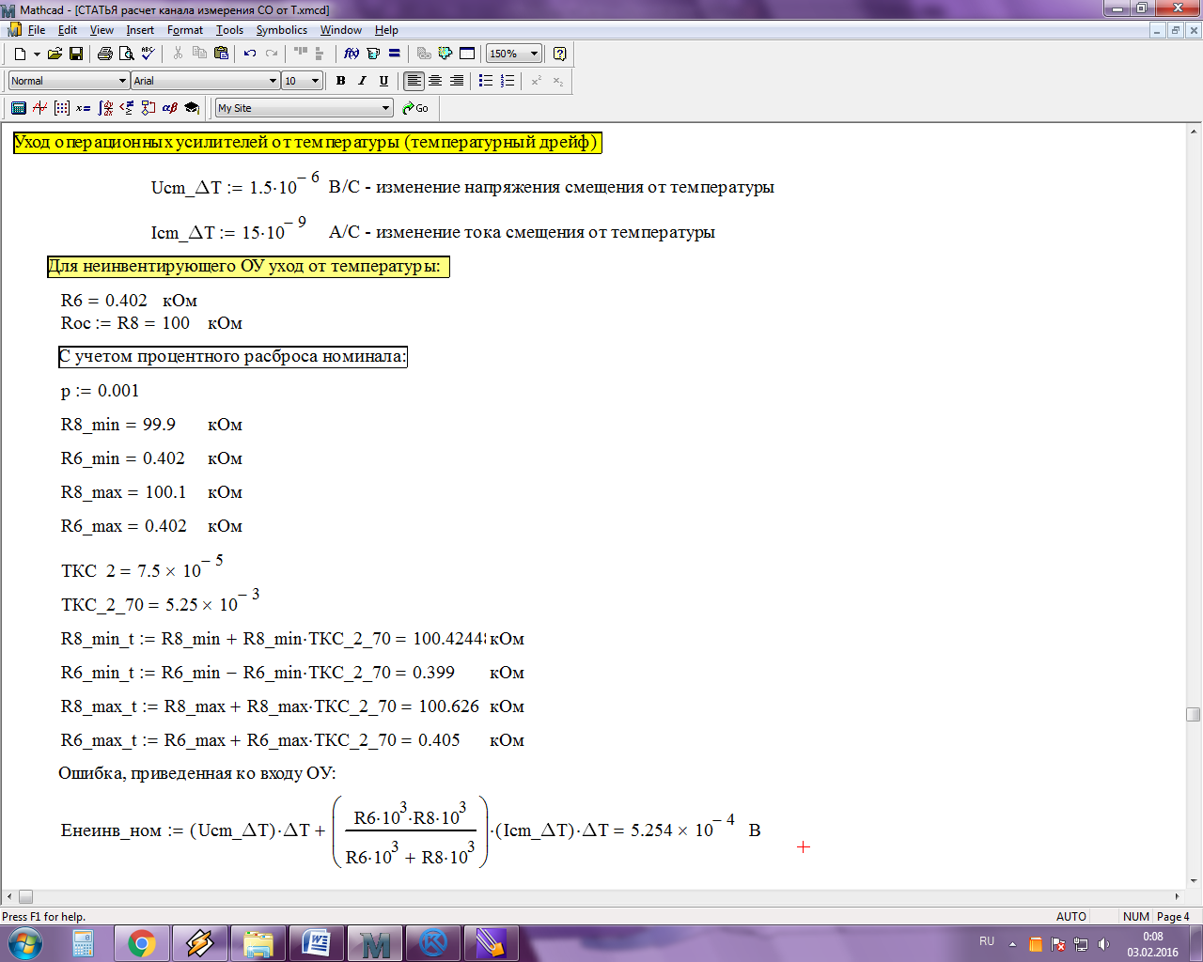
Рис.7 Расчет температурного дрейфа операционных усилителей
Данное выражение используется для определения ошибки, приведенной ко входу неинвертирующего операционного усилителя. Теперь приведем формулу расчета данной ошибки с учетом разброса номиналов сопротивлений и ТКС резисторов.

В заключении необходимо отметить, что для обеспечения стабильной работы приведенной схемы в широком диапазоне температур, ТКС резисторов R2 и R4 не удовлетворяет требованиям погрешности (10% от шкалы). В данном случае требуется выбирать резисторы с наименьшим ТКС (<25).

Литература

- Применения операционных усилителей и линейных ИС/ Фолкенберри Л. – Пер. с англ. – М: Мир, 1985, 572 с.
- Современные операционные усилители фирмы National Semiconductor / Г. Штрапенин // Компоненты и технологии. – 2005. – № 7.
- LMC6001 Ultra Ultra-Low Input Current Amplifier: Technical Data: National Semiconductor, Corp. – U.S.A., 2003. – 14 p.
- Транзисторы и линейные ИС. Руководство по анализу и расчету, /Гринфилд Дж. - М.: Мир, 1992.
- 2. Усилительные устройства/ Остапенко Г.С.- Учеб. пособие для вузов. М.:Радио и связь, 1989.
- Искусство схемотехники. Т. 1 / Хоровиц П., Хилл У. М.: Мир, 1984.
- Гимаров В. А., Дли М. И., Круглов В. В. Задачи распознавания нестационарных образов //Известия Российской академии наук. Теория и системы управления. 2004. № 3. С. 92-96.
- Дли М. И., Какатунова Т. В. Нечеткие когнитивные модели региональных инновационных систем // Интеграл. 2011. № 2. С. 16-18.
- Бояринов Ю. Г., Борисов В. В., Мищенко В. И., Дли М. И. Метод построения нечеткой полумарковской модели функционирования сложной системы // Программные продукты и системы. 2010. № 3. С. 26.
- Гимаров В. А., Дли М. И., Битюцкий С. Я. Нейро-нечеткий метод классификации объектов с разнотипными признаками //Системы управления и информационные технологии. 2004. Т. 16. № 4. С. 13-18.
- Бояринов Ю. Г., Стоянова О. В., Дли М. И. Применение нейро-нечеткого метода группового учета аргументов для построения моделей социально-экономических систем // Программные продукты и системы. 2006. № 3. С. 7.

THE CALCULATION OF THE TEMPERATURE DEPENDENCE OF THE OUTPUT SIGNAL OF THE MEASURING CIRCUIT
Demenkov M. D., Yakimenko, I. V.

In work the example of calculation of the temperature dependence of the measurement circuits on operational amplifiers in the program MathCAD14. Described the need for this calculation when developing measurement electronic devices.
Key words: measuring circuit, temperature dependence, the calculation formula.

Филиал ФГБОУВО
«Национальный исследовательский университет « МЭИ»»
в г. Смоленске
Поступила в редакцию 4.02.2016.

